МИНИСТЕРСТВО НАУКИ И ВЫСШЕГО ОБРАЗОВАНИЯ РОССИЙСКОЙ ФЕДЕРАЦИИ
ФГБОУ ВО «БУРЯТСКИЙ ГОСУДАРСТВЕННЫЙ УНИВЕРСИТЕТ ИМЕНИ ДОРЖИ БАНЗАРОВА»

Физико-технический факультет Кафедра общей и теоретической физики

Утверждена на заседании
Ученого совета ФТФ
18 сентября 2020 г.
Протокол №2

ПРОГРАММА
ГОСУДАРСТВЕННОЙ ИТОГОВОЙ АТТЕСТАЦИИ
по основной образовательной программе высшего образования

Направление подготовки
03.03.02 Физика

Профиль подготовки
«Физика конденсированного состояния»

Квалификация (степень) выпускника

бакалавр

Форма обучения

очная

Улан-Удэ
2021

Оглавление
- Общие положения 3
- Термины, определения, обозначения и сокращения 4
- Перечень компетенций, которыми должен овладеть обучающийся в результате освоения образовательной программы 5
- Виды государственных аттестационных испытаний 5
- Цель и задачи государственного экзамена 5
- Процедура проведения государственного экзамена 6
- Порядок подготовки и экспертизы выпускной квалификационной работы 7
- Процедура защиты выпускной квалификационной работы 11
- Государственные экзаменационные комиссии 12
- Особенности проведения государственных аттестационных испытаний для лиц с ограниченными возможностями здоровья 13
- Документация и отчетность государственной экзаменационной комиссии 14
- Порядок апелляции результатов государственных аттестационных испытаний 15
- Материально-техническое обеспечение итоговой государственной аттестации 16
- Фонд оценочных средств ГИА по общей и теоретической физике направления
03.03.02 - физика (профиль: физика конденсированного состояния) 26
Паспорт фонда оценочных средств для государственной итоговой аттестации 26
Типовые контрольные задания или иные материалы, необходимые для оценки результатов освоения образовательной программы 30
Примерные темы выпускных квалификационных работ 36
- Литература для подготовки к государственному экзамену. 37

Общие положения
Настоящая программа государственной итоговой аттестации (ГИА) выпускников федерального государственного бюджетного образовательного учреждения высшего образования "Бурятский государственный университет", осваивающих образовательные программы высшего образования, разработана в соответствии с:
- Федеральным законом от 29.12.2012 г. № 273-ФЗ "Об образовании в Российской Федерации";
- приказом Министерства образования и науки Российской Федерации от 19.12.2013 г. № 1367 "Об утверждении Порядка организации и осуществления образовательной деятельности по образовательным программам высшего образования — программам бакалавриата, программам специалитета, программам магистратуры";
- приказом Министерства образования и науки Российской Федерации от 29.06.2015 г. № 636 "Об утверждении Порядка проведения государственной итоговой аттестации по образовательным программам высшего образования — программам бакалавриата, программам специалитета, программам
магистратуры";
- приказом Министерства образования и науки Российской Федерации от 13.02.2014 г. № 112 "Об утверждении Порядка заполнения, учета и выдачи документов о высшем образовании и о квалификации и их дубликатов";
- Уставом федерального государственного бюджетного образовательного учреждения высшего образования "Бурятский государственный университет имени Доржи Банзарова".
- Положение о государственной итоговой аттестации выпускников ФГБОУ ВО
«Бурятский государственный университет», утвержденный приказом ректора БГУ №492-ОД от 03.10.2016 с изменениями, внесенными приказом №562-ОД от 26.10.2017, № 58-ОД от 14.02.2019
Настоящая программа устанавливает структуру, основные требования к организации и порядку проведения государственной итоговой аттестации, единые формы и правила оформления, документов, сопровождающих государственную итоговую аттестацию выпускников Физико-технического факультета по направлению подготовки 03.03.02 «Физика» направленности (профиля) «Физика конденсированного состояния»
Целью ГИА является установление уровня подготовленности выпускника к выполнению профессиональных задач и соответствия его подготовки требованиям ФГОС ВО, основной профессиональной ОП ВО направления подготовки 03.03.02 Физика.

Государственная итоговая аттестация выпускников, окончивших обучение по одной из образовательных программ в БГУ, является обязательной и завершается выдачей диплома государственного образца об уровне образования и квалификации.
К государственным аттестационным испытаниям, входящим в состав государственной итоговой аттестации, допускается обучающийся, не имеющий академической задолженности и в полном объеме выполнивший учебный план или индивидуальный учебный план по освоению образовательной программы по направлению подготовки 03.03.02 Физика.
При условии успешного прохождения всех установленных видов государственных аттестационных испытаний, входящих в государственную итоговую аттестацию, выпускнику института экономики и управления БГУ присваивается соответствующая квалификация и выдается диплом государственного образца.
Государственная итоговая аттестация может проводиться с применением электронного обучения, дистанционных образовательных технологий. Взаимодействие обучающегося и государственной экзаменационной комиссии осуществляется с помощью программного обеспечения, позволяющего установить дистанционный аудиовизуальный контакт для проведения защиты выпускной квалификационной работы и идентификации личности обучающегося. Допускается передача вспомогательных материалов по электронной почте.
Осуществление государственной итоговой аттестации с применением электронного обучения, дистанционных образовательных технологий допускается при наличии уважительных причин, препятствующих обучающемуся лично присутствовать в БГУ при прохождении государственной итоговой аттестации.
Не допускается взимание платы с обучающихся за прохождение государственной итоговой аттестации.

Термины, определения, обозначения и сокращения
БГУ – Бурятский государственный университет; ФТФ – Физико-технический факультет;
Кафедра ОТФ – кафедра общей и теоретической физики; ВКР – выпускная квалификационная работа;
ГЭК – государственная экзаменационная комиссия;
ФГОС ВО – федеральный государственный образовательный стандарт высшего образования;
Образовательная программа – основная профессиональная образовательная программа;
ВО – высшее образование;
ГИА – государственная итоговая аттестация.

Перечень компетенций, которыми должен овладеть обучающийся в результате освоения образовательной программы
Выпускник, освоивший программу бакалавриата, должен обладать профессиональными компетенциями (ПК), соответствующими научно-исследовательской профессиональной деятельности, на который ориентирована программа бакалавриата:

Универсальные компетенции выпускников и индикаторы их достижения

Наименование категории (группы) УК | Код и наименование УК выпускника | Код и наименование индикатора достижения УК
Системное и критическое мышление | УК-1. Способен осуществлять поиск, критический анализ и синтез информации, применять системный подход для решения поставленных задач | УК.Б-1.1 анализирует задачу и её базовые составляющие в соответствии с заданными требованиями
 |  | УК.Б-1.2 осуществляет поиск информации, интерпретирует и ранжирует её для решения поставленной задачи по различным типам запросов
 |  | УК.Б-1.3 при обработке информации отличает факты от мнений, интерпретаций, оценок, формирует собственные мнения и суждения, аргументирует свои выводы и точку зрения
 |  | УК.Б-1.4 выбирает методы и средства решения задачи и анализирует методологические проблемы, возникающие при решении задачи
 |  | УК.Б-1.5 рассматривает и предлагает возможные варианты решения поставленной задачи, оценивая их достоинства и недостатки
Разработка и реализация проектов | УК-2. Способен определять круг задач в рамках поставленной цели и выбирать оптимальные способы их решения, исходя из действующих правовых норм, имеющихся ресурсов и ограничений | УК.Б-2.1 определяет круг задач в рамках поставленной цели, определяет связи между ними
 |  | УК.Б-2.2 предлагает способы решения поставленных задач и ожидаемые результаты; оценивает предложенные способы с точки зрения соответствия цели проекта
 |  | УК.Б-2.3 планирует реализацию задач в зоне своей ответственности с учетом имеющихся ресурсов и ограничений, действующих правовых норм
 |  | УК.Б-2.4 выполняет задачи в зоне своей ответственности в соответствии с запланированными результатами и точками контроля, при необходимости корректирует способы решения задач
 |  | УК.Б-2.5 представляет результаты проекта, предлагает возможности их использования и/или совершенствования
Командная работа и лидерство | УК-3. Способен осуществлять социальное взаимодействие и реализовывать свою роль в команде | УК.Б-3.1 определяет свою роль в социальном взаимодействии и командной работе, исходя из стратегии сотрудничества для достижения поставленной цели
 |  | УК.Б-3.2 при реализации своей роли в социальном взаимодействии и командной работе анализирует возможные последствия личных действий и учитывает особенности поведения и интересы других участников
 |  | УК.Б-3.3 осуществляет обмен информацией, знаниями и опытом с членами команды; оценивает идеи других членов команды для достижения поставленных целей
 |  | УК.Б-3.4 соблюдает нормы и установленные правила командной работы; несет личную ответственность за результат
Коммуникация | УК-4. Способен осуществлять деловую коммуникацию в устной и письменной формах на государственном языке Российской Федерации и иностраннном(ых) языке(ах) | УК.Б-4.1 выбирает стиль общения на государственном языке РФ и иностранном языке в зависимости от цели и условий партнерства; адаптирует речь, стиль общения и язык жестов к ситуациям взаимодействия
 |  | УК.Б-4.2 ведет деловую переписку на государственном языке РФ с учетом особенностей стилистики официальных и неофициальных писем
 |  | УК.Б-4.3 ведет деловую переписку на иностранном языке с учетом особенностей стилистики официальных писем и социокультурных различий
 |  | УК.Б-4.4 выполняет для личных целей перевод официальных и профессиональных текстов с иностранного языка на русский язык, с русского языка на иностранный
 |  | УК.Б-4.5 публично выступает на государственном языке РФ, строит свое выступление с учетом аудитории и цели общения
 |  | УК.Б-4.6 устно представляет результаты своей деятельности на иностранном языке, может поддержать разговор в ходе их обсуждения
Межкультурное взаимодействие | УК-5. Способен воспринимать межкультурное разнообразие общества в социально-историческом, этическом и философском контекстах | УК.Б-5.1 демонстрирует уважительное отношение к историческому и культурному наследию различных этнических групп, опираясь на знания этапов исторического и культурного развития России
 |  | УК.Б-5.2 выбирает форму взаимодействия с другими социальными группами на основе полученной информации об их культурных и социально-исторических особенностях, включая философские и этические учения
 |  | УК.Б-5.3 осуществляет межкультурную коммуникацию в соответствии с принятыми нормами и правилами в различных ситуациях межкультурного взаимодействия
Самоорганизация и саморазвитие (в том числе здоровьесбережение) | УК-6. Способен управлять своим временем, выстраивать и реализовывать траекторию саморазвития на основе принципов образования в течение всей жизни | УК.Б-6.1 использует инструменты и методы управления временем при выполнении конкретных задач, проектов, при достижении поставленных целей
 |  | УК.Б-6.2 определяет приоритеты собственной деятельности, с учётом требований рынка труда и предложений образовательных услуг для личностного развития и выстраивания траектории профессионального роста
 |  | УК.Б-6.3 логически и аргументировано анализирует результаты своей деятельности
 | УК-7. Способен поддерживать должный уровень физической подготовленности для обеспечения полноценной социальной и профессиональной деятельности | УК.Б-7.1 выбирает здоровьесберегающие технологии для поддержания здорового образа жизни с учетом физиологических особенностей организма и условий реализации профессиональной деятельности
 |  | УК.Б-7.2 планирует свое рабочее и свободное время для оптимального сочетания физической и умственной нагрузки и обеспечения работоспособности
 |  | УК.Б-7.3 соблюдает и пропагандирует нормы здорового образа жизни в различных жизненных ситуациях в профессиональной деятельности
Безопасность жизнедеятельности | УК-8. Способен создавать и поддерживать в повседневной жизни и в профессиональной деятельности безопасные условия жизнедеятельности для сохранения природной среды, обеспечения устойчивого развития общества, в том числе при угрозе и возникновении чрезвычайных ситуаций и военных конфликтов | УК.Б-8.1 знаком с общей характеристикой обеспечения безопасности и устойчивого развития в различных сферах жизнедеятельности; классификацией чрезвычайных ситуаций военного характера, принципами и способами организации защиты населения от опасностей, возникающих в мирное время и при ведении военных действий
 |  | УК.Б-8.2 оценивает вероятность возникновения потенциальной опасности в повседневной жизни и профессиональной деятельности и принимает меры по ее предупреждению.
 |  | УК.Б-8.3 применяет основные методы защиты при угрозе и возникновении чрезвычайных ситуаций и военных конфликтов в повседневной жизни и профессиональной деятельности
Инклюзивная компетентность | УК-9 Способен использовать базовые дефектологические исследования в социальной и профессиональной сферах | УК.Б-9.1 оперирует понятиями инклюзивной компетентности, ее компонентами и структурой; понимает особенности применения базовых дефектологических знаний в социальной и профессиональной сферах
 |  | УК.Б.-9.2 планирует профессиональную деятельность с лицами с ограниченными возможностями здоровья и инвалидами
 |  | УК.Б.-9.3. взаимодействует в социальной и профессиональной сферах с лицами с ограниченными возможностями здоровья и инвалидами
Экономическая культура, в том числе финансовая грамотность | УК-10 Способен принимать обоснованные экономические решения в различных областях жизнедеятельности | УК.Б-10.1 знаком с основными документами, регламентирующими экономическую деятельность; источниками финансирования профессиональной деятельности; принципами планирования экономической деятельности
 |  | УК.Б-10.2 обосновывает принятие экономических решений, использует методы экономического планирования для достижения поставленных целей
 |  | УК.Б-10.3. применяет экономические инструменты
Гражданская позиция | УК-11 Способен формировать нетерпимое отношение к коррупционному поведению | УК.Б-11.1 знаком с действующими правовыми нормами, обеспечивающими борьбу с коррупцией в различных областях жизнедеятельности; со способами профилактики коррупции и формирования нетерпимого отношения к ней
 |  | УК.Б-11.2 предупреждает коррупционные риски в профессиональной деятельности; исключает вмешательство в свою профессиональную деятельность в случаях склонения к коррупционным правонарушениям
 |  | УК.Б-11.3 взаимодействует в обществе на основе нетерпимого отношения к коррупции

Общепрофессиональные компетенции выпускников и индикаторы их достижения
Код и наименование ОПК выпускника | Код и наименование индикатора достижения ОПК
ОПК-1. Способен применять базовые знания в области физико-математических и (или) естественных наук в сфере своей профессиональной деятельности | ОПК.Б-1.1 знает базовые разделы общей и теоретической физики: основные понятия, модели, законы и теории
 | ОПК.Б-1.2 использует базовые знания физико-математических и (или) естественнонаучных дисциплин при решении конкретных задач физики
ОПК-2. Способен проводить научные исследования физических объектов, систем и процессов, обрабатывать и представлять экспериментальные данные | ОПК.Б-2.1 владеет основными методами научных исследований, навыками проведения физического эксперимента
 | ОПК.Б-2.2 применяет знания для анализа и обработки результатов физических экспериментов
ОПК-3. Способен понимать принципы работы современных информационных технологий и использовать их для решения задач профессиональной деятельности | ОПК.Б-3.1 владеет основными методиками поиска необходимой информации с использованием информационных, компьютерных и сетевых технологий и программных средств
 | ОПК.Б-3.2 обрабатывает и анализирует полученную информацию с учетом требуемого формата представления данных и с соблюдением требований информационной безопасности

Профессиональные компетенции выпускников и индикаторы их достижения

Тип задач профессиональной деятельности: научно-исследовательский
Обрабатывает и анализирует научно-техническую информацию и результаты исследований | ПК-4. Способен к организации и проведению исследований и разработок | ПК.Б-4-1 Знает методы и средства планирования и организации исследований и разработок | Профессиональный стандарт «Специалист по научно-исследовательским и опытно-конструкторским разработкам», утвержденный приказом Министерства труда и социальной защиты Российской Федерации от 04.03.2014 г. № 121н (зарегистрирован Минюстом России 21.03.201 г. № 31692)
 |  | ПК.Б-4-2 Владеет методами проведения экспериментов и наблюдений, обобщения и обработки информации
 |  | ПК.Б-4-3 Умеет оформлять результаты научно-исследовательских и опытно-конструкторских работ
 |  | ПК.Б-4-4 Применяет методы анализа научно-технической информации

Виды государственных аттестационных испытаний
2.1. Государственная итоговая аттестация выпускника ФТФ БГУ направления подготовки 03.03.02 Физика проводится в форме защиты выпускной квалификационной работы и государственного экзамена.
Государственная итоговая аттестация предназначена для определения практической и теоретической подготовленности выпускника к выполнению профессиональных задач, установленных ФГОС ВО по направлению 03.03.02 Физика.
Аттестационные испытания, входящие в состав итоговой государственной аттестации выпускника, должны полностью соответствовать образовательной программе высшего образования, которую он освоил за время обучения.
Конкретный перечень обязательных государственных аттестационных испытаний устанавливается федеральным государственным образовательным стандартом высшего образования в части требований к государственной итоговой аттестации выпускника, утверждается Ученым советом факультета.

Цель и задачи государственного экзамена
Государственные экзамены бакалавров вводятся в учебный процесс с целью систематизации теоретических знаний студентов и контроля уровня подготовки по всему спектру дисциплин учебного плана, формирующих профессиональные компетенции выпускника.
Программа государственного экзамена формируется как междисциплинарная, позволяющая выявить успешность освоения профессиональных компетенций, т.е. теоретическую и практическую готовность студента к решению профессиональных задач.

Процедура проведения государственного экзамена
Государственный экзамен бакалавров проводится в 8-м семестре по окончании основной экзаменационной сессии.
Факт проведения и программа государственного экзамена должны быть доведены до сведения студентов: будущих бакалавров - не позднее 1 марта.
Государственный экзамен принимает Государственная экзаменационная комиссия (ГЭК).
Формирование ГЭК проводится так же, как и при защите выпускных квалификационных работ. Процедурные моменты экзамена (организация предварительных консультаций, время подготовки ответов, пользование справочной литературой и т.д.) устанавливаются заведующим
выпускающей кафедры и сообщаются студентам не позднее, чем за месяц до экзамена.
Экзамен проводится, как правило, в устной форме. Студентам рекомендуется подготовить свои ответы по экзаменационному билету в письменной форме. Запись ответов на вопросы экзаменационного билета делается на специальных проштампованных листах – экзаменационных бланках. На подготовку студентам предоставляется, как правило, 30 минут.
Экзамен проводится, как правило, в течение одного учебного дня для одной академической группы студентов. После заслушивания ответов всех студентов ГАК на закрытом совещании
определяет оценки по шкале: «отлично», «хорошо», «удовлетворительно»,
«неудовлетворительно». Оценки объявляются студентам, заносятся в зачетные книжки и фиксируются в протоколе заседания ГЭК.
При подготовке ответа на государственном экзамене выпускнику не позволяется пользоваться не разрешенными программой государственного экзамена справочными материалами, средствами связи.
Апелляции по выставленным оценкам не принимаются.
Пересдача экзамена студентами, получившими оценки «неудовлетворительно», а также не явившимися на экзамен по тем или иным причинам, организуются по общему порядку, действующему в БГУ в отношении всех экзаменов.

Цель и задачи выпускной квалификационной работы
Выпускная квалификационная работа представляет собой выполненную обучающимся (несколькими обучающимися совместно) работу, демонстрирующую уровень подготовленности выпускника к самостоятельной профессиональной деятельности.
Целью выпускной квалификационной работы является оценка качества комплексной системы теоретических знаний, практических умений и навыков, полученных студентом в процессе формирования у него общекультурных, общепрофессиональных и профессиональных компетенций, позволяющих решать поставленные задачи на профессиональном уровне.
Задачами ВКР являются:

6

- систематизация, закрепление и расширение теоретических знаний и практических умений, полученных обучающимся в процессе освоения дисциплин ОП ВО, предусмотренных ФГОС ВО;
- развитие навыков ведения самостоятельной работы и овладение методикой исследования и проведения эксперимента при решении конкретных практических, научных, технических, экономических и производственных задач;
- выявление уровня развития у выпускника профессиональных компетенций;
- определение уровня подготовки выпускника к профессиональной деятельности;
- приобретение опыта систематизации полученных результатов исследования,
формулировки новых выводов и положений как результатов выполненной работы и их публичной защиты.
Темы выпускных квалификационных работ определяются выпускающими кафедрами и утверждаются распоряжением декана ФТФ и доводятся до сведения обучающихся не позднее чем за 6 месяцев до даты начала государственной итоговой аттестации. По письменному заявлению обучающегося на имя заведующего кафедрой ему предоставляется право выбора темы выпускной квалификационной работы, вплоть до предложения своей тематики с необходимым обоснованием целесообразности ее разработки. Для подготовки выпускной квалификационной работы студенту назначается руководитель.
Условия и сроки выполнения выпускных квалификационных работ устанавливаются согласно федеральному государственному образовательному стандарту высшего образования бакалавриата 03.03.02 Физика и образовательной программы данного направления в части, касающейся требований к государственной итоговой аттестации выпускников.
Критерии оценки выпускных квалификационных работ разрабатываются кафедрой и утверждаются Ученым советом ФТФ.
Итоговые аттестационные испытания, входящие в перечень обязательных итоговых аттестационных испытаний, не могут быть заменены оценкой качества освоения образовательных программ путем осуществления текущего контроля успеваемости и промежуточной аттестации обучающегося.

Порядок подготовки и экспертизы выпускной квалификационной работы
Программа ГИА, включая требования к выпускным квалификационным работам и порядку их выполнения, критерии оценки результатов защиты выпускных квалификационных работ, порядок и условия проведения государственных аттестационных испытаний доводятся до сведения обучающихся не позднее, чем за полгода до начала государственной итоговой аттестации.

Темы ВКР ежегодно актуализируется в соответствии с современным состоянием и перспективами развития профессиональной практики и науки в профессиональной области деятельности выпускника.
Руководители для выполнения ВКР назначаются распоряжением заведующего кафедрой общей физики, экспериментальной и космической физики из числа профессорско- преподавательского состава кафедр. Закрепление темы и назначение руководителя осуществляется выпускающей кафедрой на основании личного заявления студента. Заявление подается обучающимся на имя заведующего кафедрой по установленной форме с указанием темы ВКР, научного руководителя и места преддипломной практики. Заявление визируется научным руководителем.
Тема ВКР и еѐ руководитель от выпускающей кафедры определяются и утверждаются не позднее, чем за 6 месяцев до даты начала государственной итоговой аттестации.
Руководитель выпускной квалификационной работы:
  - в соответствии с темой выдает обучающемуся индивидуальное задание на преддипломную практику для сбора материала;
  - разрабатывает вместе с обучающимся календарный график выполнения выпускной квалификационной работы; - рекомендует обучающемуся литературу, справочные и архивные материалы, другие материалы по теме; - проводит консультации по графику, утверждаемому заведующим кафедрой;
  - контролирует выполнение работы;
  - при необходимости после преддипломной практики вносит коррективы в задание.
К защите выпускной квалификационной работы по образовательным программам высшего образования допускаются обучающиеся, завершившие полный курс обучения по образовательной программе, и успешно прошедшие все предшествующие аттестационные испытания, предусмотренные учебным планом.
Выпускные квалификационные работы подлежат проверке на объем заимствования с использованием системы анализа текстов на наличие заимствований пакета «Антиплагиат». Обучающийся допускается к предзащите и защите выпускной квалификационной работы при наличии в ней не менее 60% оригинального текста. При наличии в письменной работе от 40 до 60% оригинального текста работа должна быть доработана обучающимся и сдана на вторичную проверку не позднее, чем через 10 календарных дней со дня еѐ выдачи на доработку.
К защите выпускной квалификационной работе студенты допускаются на основании приказа ректора БГУ. Расписание защиты выпускных квалификационных работ обучающихся утверждается проректором по учебной работе БГУ в соответствии с графиком учебного

процесса и доводится до общего сведения не позднее, чем за месяц до начала защиты выпускных квалификационных работ.
Защита выпускной квалификационной работы проводятся на открытом заседании государственной экзаменационной комиссии по приему государственного экзамена и по защите выпускных квалификационных работ с участием не менее двух третей от их состава.
Заседания комиссий проводятся председателями комиссий, а в случае их отсутствия – заместителями председателей комиссий. Продолжительность выступления обучающегося при защите выпускной квалификационной работы – не более чем на 15 минут.
Результаты аттестационных испытаний, включенных в государственную итоговую аттестацию, определяются оценками «отлично», «хорошо», «удовлетворительно»,
«неудовлетворительно», оформляются в установленном порядке протоколами заседаний государственных экзаменационных комиссий. Результаты защиты выпускных квалификационных работ при устной форме их проведения объявляются в тот же день.
По положительным результатам государственной итоговой аттестации выпускника, оформленным протоколами государственных экзаменационных комиссий, государственная экзаменационная комиссия принимает решение о присвоении ему квалификации по специальности или степени по направлению подготовки и выдаче документа о высшем образовании и о квалификации образца, установленного Министерством образования и науки Российской Федерации.
Решения ГЭК принимаются на закрытых заседаниях простым большинством голосов членов комиссий, участвующих в заседании, при обязательном присутствии председателя комиссии или его заместителя. При равном числе голосов председатель комиссии (или заменяющий его заместитель председателя комиссии) обладает правом решающего голоса.
Все решения государственной экзаменационной комиссии оформляются протоколами. Выпускнику, достигшему особых успехов в освоении образовательной программы по направлению подготовки 03.03.02 Физика, выдается диплом с отличием. Диплом с отличием выдается на основании оценок по всем итоговым экзаменам, курсовым работам, практикам и государственной итоговой аттестации.
По результатам государственной итоговой аттестации выпускник должен иметь только оценки «отлично». При этом оценок «отлично», включая оценки по государственной итоговой аттестации, должно быть не менее 75%, остальные оценки – «хорошо». Зачеты в процентный подсчет не входят. При наличии нескольких промежуточных экзаменов по одной дисциплине указывается одна итоговая оценка по последнему промежуточному экзамену, если он носит характер итогового, характеризующего общий уровень подготовки студента по данной

дисциплине. При отсутствии итогового экзамена порядок выставления в приложение к диплому итоговой оценки по дисциплине устанавливается Ученым совета ФТФ.
Обучающимся, завершившим освоение образовательной программы и не подтвердившим соответствие подготовки требованиям федерального государственного образовательного стандарта высшего образования при прохождении одного или нескольких итоговых аттестационных испытаний, при восстановлении в БГУ назначается повторное прохождение итоговых аттестационных испытаний не ранее чем через год и не более чем через пять лет после прохождения государственной итоговой аттестации впервые.
Обучающимся, получившим оценку «неудовлетворительно» при сдаче государственного экзамена по отдельной дисциплине, который проводился до завершения полного курса обучения по образовательной программе, назначается повторная сдача государственного экзамена по отдельной дисциплине не ранее чем через год и не позднее, чем через пять лет после прохождения государственной итоговой аттестации впервые.
Обучающиеся, не прошедшие государственные аттестационные испытания в связи с неявкой по неуважительной причине или в связи с получением оценка «неудовлетворительно», отчисляются из организации с выдачей справки об обучении как не выполнившие обязанностей по добросовестному освоению образовательной программы и выполнению учебного плана.
Лицо, не прошедшее государственную итоговую аттестацию, может повторно пройти государственную итоговую аттестацию не ранее чем через год и не позднее, чем через пять лет после срока проведения государственной итоговой аттестации, которая не пройдена.
Повторные государственные аттестационные испытания не могут назначаться более двух раз. Восстановление в число студентов БГУ для сдачи государственных аттестационных испытаний осуществляется согласно графику учебного процесса: для защиты выпускной квалификационной работы – в месяц, предшествующий подготовки ВКР.
При повторном прохождении государственной итоговой аттестации по желанию обучающегося решением организации ему может быть установлена иная тема выпускной квалификационной работы.
Обучающимся, не проходившим государственных аттестационных испытаний по уважительной причине (по медицинским показаниям или в других исключительных случаях, документально подтвержденных), предоставляется возможность пройти государственные аттестационные испытания без отчисления из БГУ в течение 6 месяцев после завершения государственной итоговой аттестации. При необходимости обучающемуся предоставляется академический отпуск. Медицинский документ о болезни, представленный обучающимся после получения неудовлетворительной оценки на государственном экзамене, к рассмотрению не принимается. Дополнительные заседания государственных экзаменационных комиссий

организуются в установленные приказом ректора сроки, но не позднее 6 месяцев после подачи заявления лицом, не проходившим государственных аттестационных испытаний по уважительной причине.

Процедура защиты выпускной квалификационной работы
Подготовка к защите ВКР включает в себя следующие этапы:
  - прохождение предзащиты;
  - получение отзыва от руководителя ВКР. Обучающийся должен быть ознакомлен с отзывом не позднее, чем за 5 календарных дней до дня защиты выпускной квалификационной работы;
  - подписание ВКР заведующим кафедрой;
  - подготовка доклада (презентации, раздаточного информационного материала) для выступления на заседании ГАК.
Перед защитой выпускной квалификационной работы проводится предзащита с целью выявления степени готовности работы.
Выпускная квалификационная работа в электронном и бумажном виде, а также отзыв передаются в государственную экзаменационную комиссию не позднее, чем за 2 календарных дня до защиты выпускной квалификационной работы.
В процессе защиты члены ГЭК должны быть ознакомлены с отзывом руководителя выпускной квалификационной работы.
На защите выпускной квалификационной работы присутствует научный руководитель. Защита ВКР является открытым, публичным мероприятием и готовится сотрудниками выпускающей кафедры. Секретарь ГАК приглашает к защите студента, 9 озвучивает тему ВКР. Обучающийся в течение 10-15 минут излагает основные положения представленной работы. При этом обосновывается актуальность темы ВКР, дается характеристика объекта исследования, раскрывается основное содержание работы, излагается сущность предлагаемых мероприятий с обоснованием их экономической и (или) социальной эффективности. В процессе доклада обучающийся должен использовать демонстрационные материалы. После завершения доклада обучающемуся задаются вопросы членами ГАК. При подготовке ответов на вопросы обучающийся имеет право пользоваться текстом работы и обдумывать свои ответы. После доклада и ответов на вопросы ГАК заслушивает отзывы научного руководителя ВКР.
Решение ГАК об оценке ВКР производится на закрытом совещании. Оценка выставляется комиссией с учетом отзыва научного руководителя, внешней рецензии, доклада и ответов студента в процессе защиты.

Оценка объявляется в тот же день после оформления в установленном порядке протоколов заседаний экзаменационной комиссии по защите ВКР.
Если ВКР представляет теоретический или практический интерес, ГАК дает рекомендации по ее опубликованию

Государственные экзаменационные комиссии
Для проведения государственной итоговой аттестации в БГУ создаются и утверждаются приказом ректора государственные экзаменационные комиссии по каждой образовательной программе высшего образования, единые для всех форм обучения.
Государственные экзаменационные комиссии по образовательным программам высшего образования действуют в течение одного календарного года.
Государственные экзаменационные комиссии руководствуются в своей деятельности Положением о государственной итоговой аттестации выпускников ФГБОУ ВО «Бурятский государственный университет», соответствующим федеральным государственным образовательным стандартом высшего образования и образовательной программы бакалавриата направления 03.03.02 Физика.
Основными функциями государственной экзаменационной комиссии являются: - определение соответствия подготовки выпускника требованиям федерального государственного образовательного стандарта высшего образования и уровня его подготовки;
  - принятие решения о присвоении квалификации (степени) по результатам государственной итоговой аттестации и выдаче выпускнику документа об образовании и о квалификации, образца, устанавливаемого Министерством образования и науки Российской Федерации;
  - разработка рекомендаций, направленных на совершенствование подготовки студентов, на основании результатов работы государственной экзаменационной комиссии.
Государственную экзаменационную комиссию возглавляет председатель, который организует и контролирует деятельность всех экзаменационных комиссий, обеспечивает единство требований, предъявляемых к выпускникам.
Председатель ГЭК утверждается не позднее 31 декабря, предшествующего году проведения государственной итоговой аттестации.
Председатель ГЭК может возглавлять одну из экзаменационных комиссий и принимать участие в работе любой из них на правах ее члена.
Председателем ГЭК утверждается лицо, не работающее в Университете, из числа докторов наук, профессоров соответствующего профиля, а при их отсутствии – ведущими специалистами – представителями работодателей или их объединений в соответствующей

профессиональной деятельности. Кандидатура Председателя государственной экзаменационной комиссии предлагается Ученым советом факультета/института и на основании решения Ученого Совета БГУ направляется на утверждение в Департамент государственной политики в сфере высшего образования Министерства образования и науки Российской Федерации.
Председатели экзаменационных комиссий по отдельным видам итоговых аттестационных испытаний являются заместителями председателя государственной экзаменационной комиссии.
Государственная экзаменационная комиссия по образовательной программе высшего образования состоит из:
  - государственной экзаменационной комиссии по защите выпускных квалификационных
работ.
По решению Ученого Совета БГУ по государственным аттестационным испытаниям
может быть сформировано несколько экзаменационных комиссий, а также организовано несколько государственных экзаменационных комиссий по одной основной образовательной программе высшего образования.
Государственные экзаменационные комиссии по защите выпускных квалификационных работ формируются из профессорско-преподавательского состава и научных работников БГУ и, в обязательном порядке, лиц, приглашаемых из сторонних организаций: авторитетных специалистов предприятий, учреждений и организаций – потребителей кадров данного профиля. Численный состав государственных экзаменационных комиссий не может быть менее
5 человек, из которых не менее 2-х являются представителями работодателей или их объединений в соответствующей области профессиональной деятельности.
На период проведения всех государственных аттестационных испытаний для обеспечения работы государственных экзаменационных комиссий назначаются секретари из числа профессорско-преподавательского состава, административных или научных работников БГУ, которые не являются членами комиссий. Состав государственных экзаменационных комиссий утверждается ректором Университета

Особенности проведения государственных аттестационных испытаний для лиц с ограниченными возможностями здоровья
Государственные аттестационные испытания проводятся в отдельной аудитории, количество обучающихся в одной аудитории не должно превышать: при сдаче письменного

государственного аттестационного испытания в письменной форме – 12 человек; при сдаче государственного аттестационного испытания в устной форме – 6 человек.
Продолжительность государственного аттестационного испытания по письменному заявлению студента, поданному до начала проведения государственного аттестационного испытания, может быть увеличена по отношению ко времени проведения соответственного государственного аттестационного испытания для студентов, не имеющих ограниченных возможностей здоровья, на 1 час.
Лицо с ограниченными возможностями здоровья не позднее, чем за 3 месяца до начала государственной итоговой аттестации подает письменное заявление о необходимости создания для них специальных условий при проведении государственных аттестационных испытаний

Документация и отчетность государственной экзаменационной комиссии
Все заседания государственной экзаменационной комиссии протоколируются. В протоколы вносятся оценки по защите выпускной квалификационной работы, записываются заданные вопросы, особые мнения. В протоколе указывается присвоенная квалификация, степень, а также, какой диплом (с отличием или без отличия) выдается выпускнику БГУ.
Протоколы подписываются председателем и членами экзаменационной комиссии, участвовавшими в заседании.
Протоколы хранятся в архиве факультета как документы строгой отчетности.
Выпускные квалификационные работы на бумажных и электронных носителях после защиты хранятся на выпускающей кафедре не менее 6 лет. Работы, имеющие наибольшую научную и практическую ценность, хранятся постоянно.
Заведующий выпускающей кафедрой отвечает за сохранность выпускных квалификационных работ.
Выпускные квалификационные работы хранятся на кафедре в соответствии с описью, которую составляет лаборант кафедры. Опись выпускных квалификационных работ составляется в алфавитном порядке, по годам, с указанием фамилии, имени и отчества студента, научного руководителя, его звания, должности, наименования темы выпускной квалификационной работы.
Последующее уничтожение выпускных квалификационных работ проводится комиссией и оформляется актом на списание. В состав комиссии по списанию и уничтожению выпускных квалификационных работ входят заведующий выпускающей кафедрой, лаборант кафедры и представитель деканата или дирекции.
14

При необходимости передачи выпускной квалификационной работы предприятию (учреждению) для внедрения в производство с нее снимается копия.
Результаты ГИА по образовательным программам высшего образования заслушиваются на Ученом Совете факультета ФТФ.
Отчеты о работе ГЭК вместе с рекомендациями о совершенствовании качества профессиональной подготовки выпускников представляется в ОМООД УМУ в недельный срок после завершения государственной аттестации.
Отчет ГЭК должен содержать следующую информацию:
- качественный состав государственных аттестационных комиссий;
- конкретный перечень аттестационных испытаний, входящих в состав итоговой государственной аттестации студентов по конкретной образовательной программе;
- характеристика общего уровня подготовки студентов направления подготовки
Физика;
- анализ результатов защит выпускных квалификационных работ;
- недостатки в подготовке студентов по направлению подготовки 03.03.02 Физика;
- количественные показатели итоговых экзаменов и защит выпускных квалификационных работ. Результаты работы ГЭК по направлениям, специальностям обсуждаются на Ученом совете факультета.

Порядок апелляции результатов государственных аттестационных испытаний
Обучающиеся могут подать письменное заявление в апелляционную комиссию об апелляции только по вопросам, связанным с нарушением, по их мнению, процедуры проведения государственных аттестационных испытаний, не позднее следующего рабочего дня после объявления результатов.
Состав апелляционной комиссии утверждается ректором одновременно с утверждением состава государственной экзаменационной комиссии. Апелляционная комиссия формируется в количестве не менее пяти человек из числа профессорскопреподавательского состава, научных работников вуза, не входящих в данном учебном году в состав государственных экзаменационных комиссий. Председателем апелляционной комиссии является ректор. В случае отсутствия ректора по уважительной причине председателем является лицо, исполняющее обязанности ректора на основании соответствующего приказа.
Апелляция рассматривается не позднее двух рабочих дней со дня ее подачи в соответствии с утвержденным вузом порядком проведения государственных 12 аттестационных испытаний. Апелляция рассматривается на заседании апелляционной комиссии, на которое
15

приглашается председатель соответствующей государственной комиссии и выпускник, подавший апелляцию.
Для рассмотрения вопросов, связанных с процедурой проведения защиты выпускной квалификационной работы, секретарь государственной экзаменационной комиссии направляет в апелляционную комиссию выпускную квалификационную работу, отзыв руководителя, рецензию, протокол заседания ГЭК и заключение председателя ГЭК о соблюдении процедурных вопросов при защите подавшего апелляцию выпускника.
Решение апелляционной комиссии утверждается простым большинством голосов. При равном числе голосов председатель апелляционной комиссии обладает правом решающего голоса.
Оформленное протоколом решение апелляционной комиссии, подписанное ее председателем, доводится до сведения выпускника, подавшего апелляцию, в течение трех дней со дня заседания апелляционной комиссии.
Повторное проведение государственных аттестационных испытаний проводится в присутствии одного из членов апелляционной комиссии.
Апелляция на повторное прохождение государственных аттестационных испытаний не принимается.

Материально-техническое обеспечение итоговой государственной аттестации
Материально-техническое обеспечение для подготовки выпускной квалификационной работы является достаточным для достижения целей ГИА и соответствует действующим санитарным и противопожарным нормам, а также требованиям техники безопасности при проведении учебных и научно-производственных работ. Обучающимся обеспечена возможность доступа к информации, необходимой для выполнения ВКР.
Помещения для самостоятельной работы обучающихся (университетские компьютерные классы, читальные залы Научной библиотеки БГУ и др.) оснащены компьютерной техникой с выходом в «Интернет» и обеспечены доступом в электронную информационно- образовательную среду университета.

ПРИЛОЖЕНИЯ
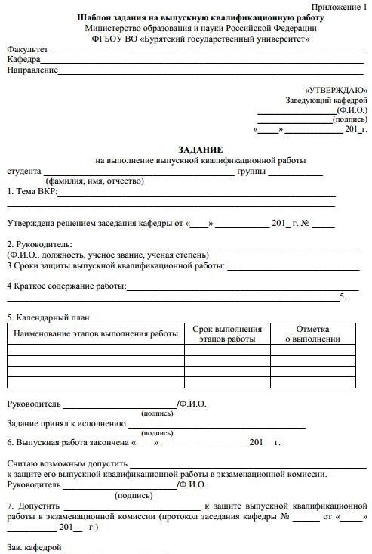

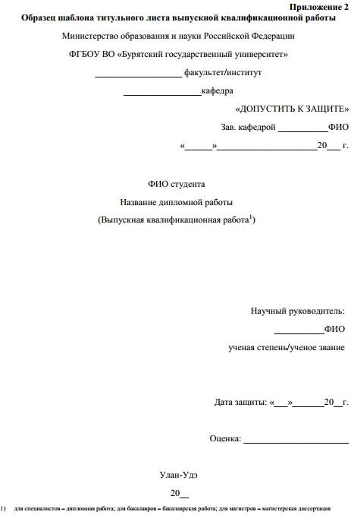

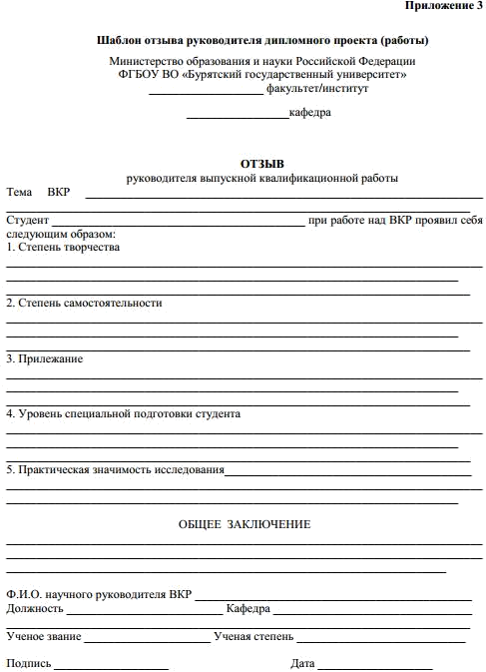

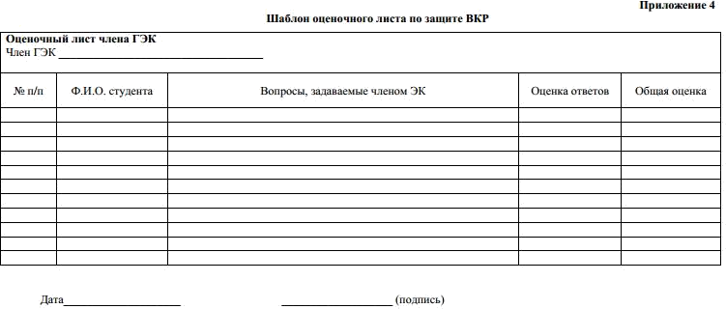

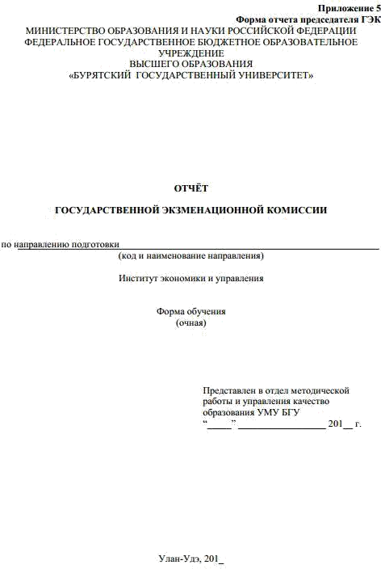

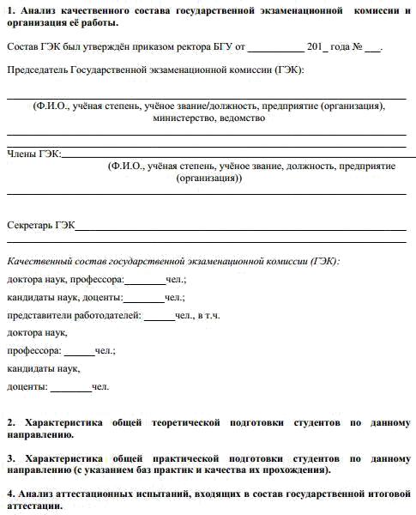

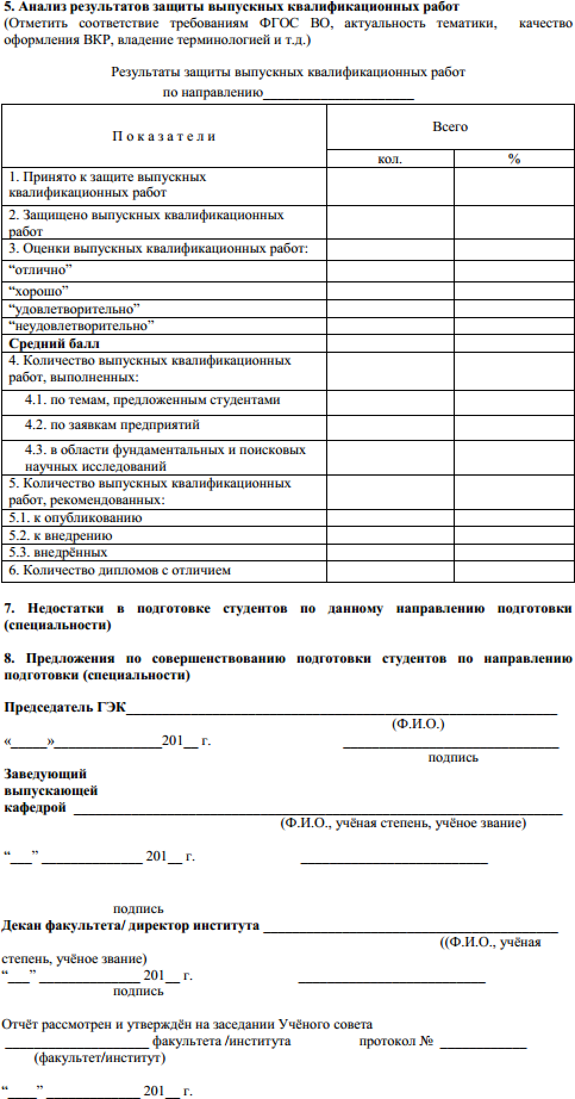

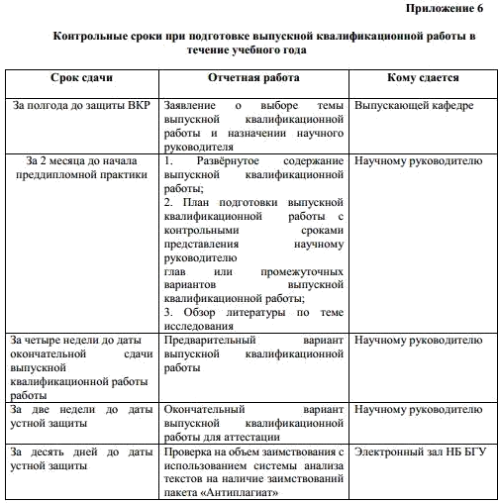

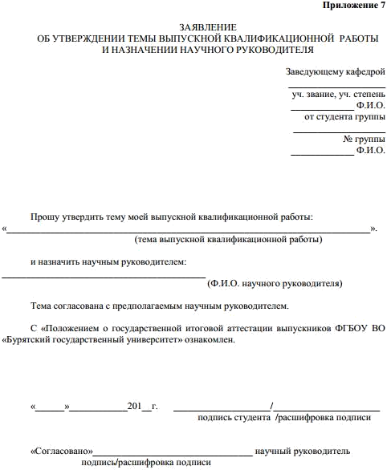

- Фонд оценочных средств ГИА по общей и теоретической физике направления 03.03.02 Физика (профиль: физика конденсированного

состояния)

Паспорт фонда оценочных средств для государственной итоговой аттестации
Фонд оценочных средств для государственной итоговой аттестации включает в себя: перечень компетенций, которыми должны овладеть обучающиеся в результате освоения образовательной программы; описание показателей и критериев оценивания компетенций, а также шкал оценивания; типовые контрольные задания или иные материалы, необходимые для оценки результатов освоения образовательной программы; методические материалы, определяющие процедуру оценивания результатов освоения образовательной программы.
Для проведения государственной итоговой аттестации, проводимой в форме государственных экзаменов и (или) защиты выпускных квалификационных работ, кафедры разрабатывают:
      - программы государственных (итоговых, междисциплинарных) экзаменов, проводимых в устной или письменной форме;
      - вопросы и билеты для государственных (итоговых, междисциплинарных) экзаменов, проводимых в устной или письменной форме;
-материалы и задания для практического выполнения выпускником заданий в рамках данного направления подготовки в случаях, предусмотренных ФГОС;
-критерии оценки устных ответов и письменных работ в ходе государственных (итоговых, междисциплинарных) экзаменов;
      - тематику выпускных квалификационных работ;
      - рекомендации по написанию и защите выпускных квалификационных работ;
-критерии оценки выпускных квалификационных работ.
Государственная итоговая аттестация выпускника вуза является обязательной и осуществляется после освоения образовательной программы высшего образования в полном объеме.
Государственная итоговая аттестация включает государственный экзамен по физике и защиту выпускной квалификационной работы бакалавра.
Государственный экзамен по физике на физико-техническом факультете проводится в форме устного экзамена по программам следующих дисциплин: механика, молекулярная физика, оптика, квантовая механика, термодинамика и статистическая физика,

электродинамика, физика атомов и атомных явлений, физика атомного ядра и элементарных частиц.
Выпускная квалификационная работа сопровождается отзывом научного руководителя.

Фонд оценочных средств для государственной итоговой аттестации направлен на проверку сформированности компетенций в ходе государственного экзамена и защиты выпускной квалификационной работы бакалавра.

Компетенции, проверяемые в ходе ГИА:

ПК-2:способность проводить научные исследования в избранной областиэкспериментальных и или теоретических физических исследований с помощью современной приборной базы, в том числе сложного физического оборудования и информационных технологий с учетом отечественного и зарубежного опыта.

Описание показателей и критериев оценивания компетенций, а также шкал оценивания
Уровень знаний выпускника, овладение заданным набором компетенций определяется следующими оценками: «отлично», «хорошо», «удовлетворительно», «неудовлетворительно».
Критерии выставления оценки на государственном экзамене по физике: Оценка
«отлично» ставится при условии полного,исчерпывающего,аргументированного решения всехсформулированных в билете вопросов. Изложение материала характеризуется логической последовательностью, четкостью в выражении мыслей и обоснованностью выводов, демонстрирующих знание общефизических и профессиональных дисциплин, умение уверенно применять на практике приобретенные навыки. Оценка «отлично» соответствует высокому уровню сформированности компетенций.
Оценка «хорошо» ставится при условии почти полного, аргументированного изложения всех сформулированных в билете вопросов с незначительными недочетами. Изложение вопроса отличается логической последовательностью, четкостью в выражении мыслей и обоснованностью выводов, демонстрирующих знание общефизических и профессиональных дисциплин, умение применять на практике приобретенные навыки. Оценка «хорошо» соответствует базовому уровню сформированности компетенций.
Оценка «удовлетворительно» ставится при условии неполного, слабо аргументированного изложения сформулированных в билете вопросов. Изложение вопросов не отличаются стройной логической последовательностью, четкостью в выражении мыслей и обоснованностью выводов, что говорит о не достаточно полном понимании общефизических и

профессиональных дисциплин, умении применять на практике лишь некоторые приобретенные навыки. Оценка «удовлетворительно» соответствует пороговому уровню сформированности компетенций.
Оценка «неудовлетворительно» ставится при условии полного непонимания студентом поставленных перед ним вопросов, что говорит о недостатке знаний по общефизическим и профессиональным дисциплинам, отсутствии умения применять на практике приобретенные навыки.
При выставлении оценки, особенно «неудовлетворительно», комиссия объясняет студенту недостатки его ответа.
Окончательное решение об оценке знаний принимается после коллективного обсуждения членами государственной экзаменационной комиссии, объявляется публично после окончания экзамена и оформляется в виде протокола. Пересдача государственного экзамена с целью повышения положительной оценки не допускается.
К защите выпускной квалификационной работы (бакалаврской работы) допускаются студенты, освоившие образовательную программу высшего образования в полном объеме и получившие на государственном экзамене по физике оценку «отлично», «хорошо», или
«удовлетворительно».

Согласно федеральному государственному образовательному стандарту высшего образования при написании выпускной квалификационной работы студенты должны показать свою способность и умение, опираясь на полученные углубленные знания, умения и сформированные общекультурные, общепрофессиональные и профессиональные компетенции, самостоятельно решать на современном уровне задачи своей профессиональной деятельности, профессионально излагать специальную информацию, научно аргументировать и защищать свою точку зрения.
Тематика выпускных квалификационных работ, выполняемых студентами физико- технического факультета, по профилю кафедры общей физики и экспериментальной и космической физики, определяется кафедрами и утверждается распоряжением директора института, декана факультета.
Защита выпускной квалификационной работы оценивается государственной экзаменационной комиссией. По результатам защиты выставляется оценка: «отлично»,
«хорошо», «удовлетворительно», «неудовлетворительно».

Критерии оценки выпускной квалификационной работы:

Оценка «отлично» ставится при выполнении перечисленных требований. Студент способен проанализировать актуальность проблемы исследования, свободно оперирует знанием современных теорий и концепций, демонстрирует умение рассматривать проблему в общем контексте, умение сравнивать и оценивать различные научные подходы, выделять неизученные аспекты, возникающие противоречия, перспективы развития. Выполнение экспериментального задания базируется на использовании современных методик исследования и обработки полученных данных. Студент способен грамотно и объективно оценить и проанализировать полученные экспериментальные данные, результаты расчетов, вычислений, используя для сравнения данные других авторов. В работе предложен самостоятельный и оригинальный вариант решения, который может быть реализован на практике или имеет перспективу практического использования. Студент демонстрирует свободное владение материалом исследования, способен вести диалог с членами государственной комиссии при презентации своей работы, использует современную научную лексику. Литературный обзор содержит полноценный обзор современных работ по теме исследования. Оценка «отлично» соответствует высокому уровню сформированности компетенций.
Оценка «хорошо» ставится при выполнении следующих условий. Студент несколько односторонне представляет и оценивает различные подходы к рассматриваемой проблеме, наблюдается некоторая непоследовательность анализа и обоснования своей точки зрения. Выполнение экспериментального задания (при наличии) базируется на использовании современных методик исследования и обработки полученных данных. Студент предлагает самостоятельный вариант решения, который может быть реализован на практике. Диалог с членами государственной экзаменационной комиссии при презентации решения задачи носит научный характер, ответы студента научно обоснованы, речь грамотная, с использованием современной научной лексики. В докладе студент допустил несколько ошибок, которые смог исправить. В литературном обзоре мало современных работ по теме исследования. Оценка
«хорошо» соответствует базовому уровню сформированности компетенций.

Оценка «удовлетворительно» ставится, если значительная часть требований выполнена не в полном объеме. Студент затрудняется в раскрытии современных теорий и концепций, выдвигаемые положения декларируются, но недостаточно аргументируются. Выполнение задания не имеет четкого теоретического обоснования, анализ полученных экспериментальных данных выполнен небрежно. Презентация решения носит преимущественно описательный характер. В литературном обзоре работы не использован современный библиографический материал. Студент испытывает затруднения при ответе на вопросы членов государственной

экзаменационной комиссии, имеются отдельные неточности в использовании научной терминологии. Отмечена недостаточная самостоятельность при выполнении отдельных этапов работы, пассивность при работе в команде.
Оценка «удовлетворительно» соответствует пороговому уровню сформированности компетенций.
Оценка «неудовлетворительно» ставится, если значительная часть требований выполнена частично, или если часть требований не выполнена. Соискатель не владеет материалом исследования, отсутствует сущностное понимание задач исследования и путей их решения, суждения отличаются поверхностностью, слабой аргументацией. Анализ полученных экспериментальных данных выполнен некорректно. Отмечены значительные неточности в использовании научной терминологии, недостаточная самостоятельность при выполнении отдельных этапов работы, пассивность при работе в команде.

Типовые контрольные задания или иные материалы, необходимые для оценки результатов освоения образовательной программы

Программа государственного экзамена

Государственный экзаменационный билет по физике №1

- Сила Ампера. Энергия магнитного поля токов. Энергия и плотность энергии магнитного поля.
- Фундаментальные взаимодействия. Лептоны и андроны. Частицы-переносчики взаимодействия. Мезоны и барионы. Кварки.

Государственный экзаменационный билет по физике №2

- Сила Лоренца. Определение удельного заряда электрона. Магнитогидродинамический генератор.
- Ядерные реакции. Ядерные превращения под действием альфа-частиц, протонов, нейтронов и гамма - квантов. Трансурановые элементы.

Государственный экзаменационный билет по физике №3

- Опыты Фарадея. Закон электромагнитной индукции и правило Ленца. Вихревые токи. Скин-эффект. Самоиндукция и взаимоиндукция. Индуктивность проводника.

- Фотоэффект. Фотоны. Уравнение Эйнштейна. Фотоэлемент. Фотоумножитель. Электрон - оптический преобразователь. Опыты Вавилова. Давление света.

Государственный экзаменационный билет по физике №4

- Магнитное поле. Индукция и напряженность магнитного поля. Магнитный поток. Закон Био-Савара-Лапласа. Магнитное поле прямого, кругового токов. Соленоид.
- Классификация элементарных частиц и их характеристики. Восьмеричный формализм. Унитарная симметрия. Модель кварков.

Государственный экзаменационный билет по физике №5

- Электролитическая диссоциация и электролиты. Подвижность ионов. Закон Фарадея. Электролиз. Гальванические элементы.
- Средняя длина свободного пробега молекул газа. Понятие о вакууме. Поток молекул. Явление переноса. Диффузия в газах. Вязкость газов.

Государственный экзаменационный билет по физике №6

- Работа выхода электрона из металла. Термоэлектронная эмиссия. Ток в вакууме. Электрические лампы. Контактная разность потенциалов. Закон Вольта. Полупроводниковые диоды и триоды.
- Деление ядер. Цепная реакция деления. Ядерные реакторы на тепловых и быстрых нейтронах. Ядерная энергетика.

Государственный экзаменационный билет по физике №7

- Жидкое состояние. Поверхностное натяжение. Давление Лапласа. Явление на границе жидкости и твердого тела. Капиллярные явления.
- Реакция синтеза, условия ее осуществления. Управляемый термоядерный синтез.

Государственный экзаменационный билет по физике №8

- Работа и мощность цепи постоянного тока. Закон Джоуля-Ленца и его дифференциальная форма. Правило Кирхгофа.
- Квантовые числа электрона атома. Принцип Паули. Система элементов Менделеева. Характеристические спектры рентгеновских лучей. Атомные и молекулярный спектры.

Государственный экзаменационный билет по физике №9

- Электрический ток. Закон Ома для участка цепи. Сопротивление проводника. Дифференциальная форма закона Ома. Сторонние силы. ЭДС. Закон Ома для цепи, содержащей источники ЭДС.
- Радиоактивность. Закон радиоактивного распада. Альфа и бета распад. Радиоактивные смещения. Применение радиоактивных изотопов.

Государственный экзаменационный билет по физике №10

  - Энергия отдельного заряда, системы зарядов, заряженного конденсатора. Энергия и плотность электрического поля.
  - Опыты Франка и Герца, Штерна и Герлаха. Квантование энергии, момента импульса и проекции момента импульса электрона. Спин.

Государственный экзаменационный билет по физике №11

- Поток вектора напряженности электрического поля. Теорема Остроградского-Гаусса. Работа сил электрического поля. Потенциал. Циркуляция вектора напряженности поля. Потенциальный характер электрического поля. Связь потенциала и напряженности.
- Экспериментальные методы ядерной физики. Счетчики частиц, трековые камеры. Фотоэмульсии, масс-спектрометры. Ускорители заряженных частиц.

Государственный экзаменационный билет по физике №12

- Каноническое распределение Гиббса, применение его для решения задач статистической физики.
- Фазы вещества. Фазовые переходы. Уравнение Клайперона-Клаузиуса. Тройная точка. Диаграмма состояния.

Государственный экзаменационный билет по физике №13

- Уравнение Ван-дер-Ваальса. Теоретическая и экспериментальная изотермы реального газа. Критическое состояние. Внутренняя энергия реального газа.
- Простейшие задачи квантовой механики. Квантование энергии частицы в потенциальной яме. Линейный гармонический осциллятор. Туннельный эффект.

Государственный экзаменационный билет по физике №14

- Представление Ньютона о пространстве и времени. Система отсчета в механике Ньютона. Эталоны длины и времени.
- Распределение Ферми-Дирака. Энергия Ферми. Электронный газ в металлах. Вырождение.

Государственный экзаменационный билет по физике №15

- Термодинамическая система и параметры состояния системы. Внутренняя энергия. Работа и теплота. Первый закон термодинамики.
- Рентгеновское излучение. Линейчатые и сплошные рентгеновские спектры. Эффект Комптона.

Государственный экзаменационный билет по физике №16

- Распределение молекул по скоростям. Распределение Максвелла. Опыт Штерна.

- Дифракция электронов. Волны де Бройля. Соотношение неопределенностей Гейзенберга. Волновая функция. Принцип суперпозиции в квантовой механике. Уравнение Шредингера.

Государственный экзаменационный билет по физике №17

- Классическая теория. Затруднения классической теории теплоемкости газов, их разрешение в квантовой механике.
- Опыт Резерфорда. Планетарная модель атома. Постулаты Бора. Атом водорода по Бору. Трудности классической электродинамики. Кванто-механическая интерпретация постулатов Бора. Принцип соответствия.

Государственный экзаменационный билет по физике №18

- Обратимые и необратимые процессы. Тепловые машины. Цикл Карно. Второе начало термодинамики. Закон возрастания энтропии. Статистический смысл энтропии.
- Принцип Ферма. Закон отражения и преломления света. Зеркала и призмы. Тонкие линзы. Оптическая сила. Абберация. Волоконная оптика.

Государственный экзаменационный билет по физике №19

- Гармонические колебания. Амплитуда. Частота. Фаза колебаний. Смещение, скорость и ускорение при гармонических колебаниях. Векторная диаграмма.
- Магнитные свойства вещества. Поле в магнетиках. Намагниченность. Связь индукции и напряженности поля в магнетиках. Магнитная восприимчивость и проницаемость. Диа- пара- и ферромагнетики. Магнитный гистерезис.

Государственный экзаменационный билет №20 по физике

  - Первый закон Ньютона. Инерциальные системы отсчета. Понятие и силе. Принцип независимости действия силы. Силы в природе. Фундаментальные взаимодействия.
  - Поляризация света. Методы получения линейно-поляризованного света. Закон Малюса. Угол Брюстера. Двойное лучепреломление. Принцип Гюйгенса при двойном лучепреломлении. Искусственная анизотропия.

Государственный экзаменационный билет по физике №21

- Второй закон Ньютона. Масса и ее измерения, аддитивность массы. Импульс. Принцип относительности Галилея. Третий закон Ньютона. Границы применимости механики Ньютона.
- Оптические приборы-лупа, микроскоп, телескоп, фотоаппарат, проекционные аппараты. Глаз как оптическая система. Построение изображений в линзах и зеркалах.

Государственный экзаменационный билет по физике №22

- Момент импульса материальной точки. Момент силы, момент инерции. Сохранение момента импульса материальной точки при движении в центральном поле сил.
- Дифракция света. Принцип Гюйгенса-Френеля. Законы Френеля. Дифракция Френеля. Объяснение прямолинейности распространения света в волновой теории.

Государственный экзаменационный билет по физике №23

- Движение планет. Законы Кеплера. Закон тяготения Ньютона. Поле тяготения.

- Дифракция Фраунгофера на одной, двух щелях. Дифракционная решетка. Угловая и

линейная дисперсия. Разрешающая способность дифракционной решетки.

Государственный экзаменационный билет по физике №24

- Связь законов сохранения со свойствами симметрии пространства и времени. Роль законов сохранения в физике.
- Эллиптическая и круговая поляризация света. Интерференция поляризованных лучей. Явление дихроизма. Призма Николя.

Государственный экзаменационный билет по физике №25

- Работа силы, мощность кинетическая энергия. Потенциальные и непотенциальные силы. Потенциальная энергия. Связь силы с потенциальной энергией. Сохранение полной энергии системы.
- Интерференция света. Когерентность. Методы осуществления когерентности. Интерференция в тонких пленках. Интерферометры. Просветленная оптика.

Государственный экзаменационный билет по физике №26

- Постулаты Эйнштейна. Система отсчета в СТО. Относительность одновременности в СТО. Преобразования Лоренца.
- Получение переменной ЭДС, квазистационарный ток. Действующее значение перемен тока. Закон Ома для переменного тока. Работа и мощность переменного тока.

Государственный экзаменационный билет по физике №27

- Релятивистский закон сложения скоростей. Релятивистский импульс. Второй закон Ньютона в СТО. Связь массы и энергии. Полная энергия в СТО.
- Вихревое электрическое поле. Токи смещения. Уравнение Максвелла в дифференциальной и интегральной форме. Электромагнитные волны, скорость их распространения.

Государственный экзаменационный билет по физике №28

- Упругие и квазиупругие силы. Дифференциальное уравнение собственных электромагнитных колебаний.

- Электрический колебательный контур. Дифференциальное уравнение собственных электромагнитных колебаний. Формула Томсона. Вынужденные электромагнитные колебания в контуре. Резонанс.

Государственный экзаменационный билет по физике №29

- Основные представления МКТ газов. Идеальный газ. Основное уравнение кинетической теории газов. Уравнение Менделеева-Клапейрона. Статистическое обоснование.
- Равновесное излучение абсолютно черного тела. Закон Кирхгофа и его следствия. Законы Вина-Стефана-Больцмана. Статистика фотонного газа.

Государственный экзаменационный билет по физике №30

- Второе начало термодинамики. Обратимые и необратимые процессы. Закон возрастания энтропии. Статистический смысл энтропии.
- Формула Рэлея - Джинса. Ультрафиолетовая катастрофа. Квантование энергии излучения (гипотеза Планка).

Примерные темы выпускных квалификационных работ

  - Применение уравнения Вильямса-Ландела-Ферри для расчета фрагильности свинцовосиликатных стекол
  - Исследование фрагильности у различных стеклообразных систем
  - Условие процесса размягчения стеклообразных твердых тел
  - Эксопланеты. Наблюдение и обработка данных
  - Слои нитрида татана для поверхностного упрочнения бронзы БрКМц 3-1
  - Линейная корреляция температуры размягчения с ангармоническим коэффициентом стеклообразных твердых тел
  - Астероиды. Наблюдение и обработка данных
  - Получение наночастиц серебра и кремния методом лазерной абляции
  - Моделирование формирования слоев молибдатов свинца при распылении ионным пучком аргона
  - Ядерный квадрупольный резонанс в нанопорошке закиси меди
  - Ядерный квадрупольный резонанс в хлорате калия

  - Исследование ультразвуковых поверхностных волн в твердых некристаллических телах
  - Комплекс интерактивной обработки ионограмм в программе SAO Explorer. Сезонные вариации слоя F ионосферы над Иркутском
  - Синтез и фазовый состав и строение углеродных наномодификаторов
  - Теоретический анализ диффузии металлов
  - Организация школьного физического эксперимента на основе системно-деятельностного подхода к обучению
  - Строение, фазовый состав слоев MAX фаз на титановом сплаве ВТ-1 до и после электроннолучевой обработки
  - Исследование эффективности ультразвуковой дитспергации агломератов нанопорошка диоксида кремния методом динамического рассеянного света
  - Исследование вязкости жидкостей
  - Теплоемкость аргоноподобной системы в жидких, твердых и аморфных состояниях по данным компьютерного эксперимента
  - Особенности вязкого течения стеклообразующих расплавов
  - Вязкоупругие свойства жидкости

16. Литература для подготовки к государственному экзамену.
- Матвеев А. Н. Механика и теория относительности: учеб. пособие/А. Н. Матвеев. —СПб. Лань, 2009. —324 с
- Матвеев А. Н. Молекулярная физика: учеб. пособие / А. Н. Матвеев. —СПб.: Лань, 2010. — 364 с.
- Валишев, М.Г. Курс общей физики. [Электронный ресурс] / М.Г. Валишев, А.А. Повзнер. — Электрон. дан. — СПб. : Лань, 2010. — 576 с. — Режим доступа: http://e.lanbook.com/book/38
- Молекулярная физика: учеб. пособие/А. К. Кикоин, И. К. Кикоин. —Москва: Лань, 2008. — 480 с. Режим доступа: http://e.lanbook.com/book/
- Матвеев А. Н. Электричество и магнетизм: учеб. пособие/А. Н. Матвеев. —СПб. Лань, 2010.
—459, [4] с.

- Электричество. Оптика: учеб. пособие/Преображенский М.Н., Яросл. гос. ун-т им. П. Г. Демидова; Яросл. гос. ун-т им. П. Г. Демидова. —Ярославль: ЯрГУ, 2013. —140 с.
- Шпольский Э. В. Атомная физика: учебник: [в 2 т.]/Э. В. Шпольский. —СПб. ; М. ; Краснодар: Лань, 2010 Т. 1: Введение в атомную физику. —2010. —557 с.

- 2. Шпольский Э. В. Атомная физика: учебник: [в 2 т.]/Э. В. Шпольский. —СПб. ; М. ; Краснодар: Лань, 2010 Т. 2: Основы квантовой механики и строение электронной оболочки атома. —2010. —441 с.
- Атомная физика: учебник/Э. В. Шпольский. —СПб.: Лань, 2010 Т.2: Основы квантовой механики и строение электронной оболочки атома. —2010. —441 с. Режим доступа: http://e.lanbook.com/books/element.php?pl1_cid=25&pl1_id=443
- . Экспериментальная ядерная физика: учебник : в 3 т./. —, Т. 2: Физика ядерных реакций. — 2009. —336 с. Режим доступа: http://e.lanbook.com/books/element.php?pl1_cid=25&pl1_id=277
- Поляхов Н. Н. Теоретическая механика: Учебник для вузов по напр.и спец."Математика"и "Механика"/Н. Н. Поляхов, С. А. Зегжда, М. П. Юшков ;под ред. П. Е. Товстика. —М.:
Высш.шк., 2003. —589 с.

- Классическая электродинамика/М. М. Бредов, В. В. Румянцев, И. Н. Топтыгин ; под ред. И. Н. Топтыгина. —Москва: Лань, 2003. —400 с
- Введение в термодинамику. Статистическая физика/М. А. Леонтович. —Москва: Лань, 2008.
—419 с.

23. Зисман, Г.А. Курс общей физики. В 3-х тт. Т.2. Электричество и магнетизм. [Электронный ресурс] / Г.А. Зисман, О.М. Тодес. — Электрон. дан. — СПб. : Лань, 2007. — 352 с. — Режим доступа: http://e.lanbook.com/book/151 .
- Лозовский, В.Н. Курс физики. В 2-х тт. Т.1. [Электронный ресурс] — Электрон. дан. — СПб. : Лань, 2009. — 576 с. — Режим доступа: http://e.lanbook.com/book/236 — Загл. с экрана.
- Савельев, И.В. Курс физики. В 3-х тт. Т.2. Электричество. Колебания и волны. Волновая оптика. [Электронный ресурс] — Электрон. дан. — СПб. : Лань, 2008. — 480 с. — Режим доступа: http://e.lanbook.com/book/347 — Загл. с экрана.
- Телеснин, В.Р. Молекулярная физика. [Электронный ресурс] — Электрон. дан. — СПб. : Лань, 2009. — 368 с. — Режим доступа: http://e.lanbook.com/book/391

Рабочая программа обсуждена на заседании кафедры общей и теоретической физики от 10 сентября 2020 г. Протокол №1.
Рабочая программа одобрена на заседании Учебно-методической комиссии ФТФ от 14 сентября 2020 г. Протокол №1.

